Notas
Vision

Introdução

Um aplicativo para realizar anotações (offline/online em sync com Google Docs) no tablet. Benchmark: iPad Notes (app nativo)

Objetivos
Permitir a um usuário qualquer armazenar informações curtas (notas) no aplicativo.

Visão geral do produto

Descrição das funcionalidades

Nesta seção, descrevemos as funcionalidades do aplicativo em termos de histórias.

Features | Histórias
Manter Nota (CRUD) | -Create  - Como usuário eu quero criar uma nota para guardar alguma informação.  Quando for criada uma nota a tela irá se expandir e esconder a lista de notas.  -Read  - Como usuário eu quero ler, recuperar ou ver uma nota anteriormente criada para poder ter acesso a informação escrita nela.  As notas devem estar dispostas em uma lista em uma coluna na parte esquerda do aplicativo.  -Update  - Como usuário eu quero atualizar ou editar uma nota anteriormente criada para que eu possa arrumar ou adicionar alguma informação  -Delete  - Como usuário eu quero deletar uma nota pois a mesma não será mais necessária
Buscar Nota | -Search  - Como usuário eu quero procurar uma nota pelo (Busca Livre, qualquer palavra na nota) para poder acessa-la mais facilmente
Compartilhar Nota | -Share  - Como usuário eu quero compartilhar minha nota pois desejo publica-la na internet
Favoritar Nota | -Bookmark  - Como usuário eu quero “marcar” uma nota para fácil procura posteriormente  A marcação será feita clicando-se em uma estrela no canto da nota, a mesma será indicada na lista de notas.
Ordenar Notas | -Re-order  - Como usuário eu quero ordenar minhas notas em (Ordenação manual) para uma melhor visualização delas.
Datar Nota | -Date  - Como sistema deve-se adicionar a data da criação da nota no canto inferior direito da nota, e que seja atualizada a cada mudança feita.
Colorir Nota | -Color Palette  - Como usuário eu quero escolher uma cor de fundo para a minha nota para uma diferenciação entre as notas  Definir quais serão as cores.
Sincronizar Nota | -Sync  - Como usuário eu quero sincronizar minhas notas no Google Drive/Google Docs para que eu possa ter minhas notas em uma base de dados diferente da do Android  Explorar se é possível utilizar as contas já configuradas no settings geral do aparelho ou se teria que cadastrar a conta google dentro da app
Selecionar Múltiplas Notas | -Seleção  - Como usuário eu quero selecionar várias notas para (compartilhar, marcar e desmarcar com estrela, deletar...) para que eu tenha facilidade em fazer a mesma “operação” ao mesmo tempo.  Possivelmente será feito por meio de checkbox no canto da nota na lista de notas.
Selecionar Fonte | -Fonte  - Como usuário eu quero mudar a fonte (estilo de letra) e tamanho do meu texto para que eu possa customiza-lo  Definir tipos de fontes (proposta: Arial, Times New Roman ,Comic Sans,French Script)
Manter Widget | -Widget  - Como usuário eu desejo ter um widget para que eu possa ver minhas notas mais facilmente e ter acesso as funções CRUD

Atores do sistema
Quem usará o aplicativo e quais serão os sistemas externos do aplicativo

Nome | Descrição
Usuário | Usuários que comprarem algum Tablet da Positivo .

Publico alvo
Publico destino do software em questão.

Nome | Descrição
Publico Geral | Qualquer pessoa pode utilizar o aplicativo, o publico alvo são todas a pessoas que gostam de anotar pequenas informações para não esquecer posteriormente.

Diagramas

Diagrama de casos de uso

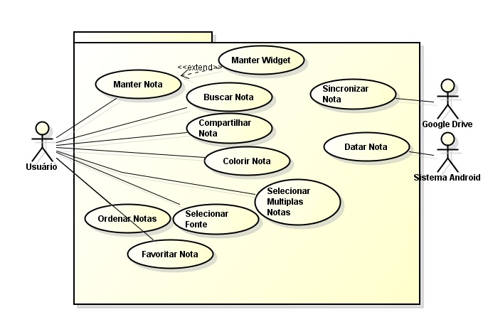

Modelo de domínio

